1 Мая –
Праздник Весны и Труда
Уважаемые смоляне!
Сердечно поздравляю вас с Праздником Весны и Труда!
Какие бы эпохи не сменяли друг друга, в российском календаре Первомай занимает особое место. Он ознаменован и обновлением природы, и возданием почестей человеку Труда. Это время созидания, праздник тех, кто любит и умеет работать и творить.
Весенние праздники мы по традиции встречаем добрыми делами, трудовыми успехами. История нашей героической земли богата трудовыми свершениями, являющими собой образец беспримерного служения Отечеству, патриотизма, веры в будущее Смоленщины. Смоляне всегда отличались трудолюбием и оптимизмом. Их стремление сделать свою малую родину краше – залог ее дальнейшего развития и процветания.
От всей души желаю вам, дорогие земляки, праздничного настроения, удачи во всех начинаниях и благополучия. Пусть ваши труд и старание всегда будут созидательными, принося удовлетворение вам, радость всем людям.
Губернатор Смоленской области А.В. Островский

Уважаемые жители Смоленской области!
От имени депутатов Смоленской областной Думы примите искренние поздравления с Первомаем – праздником Весны и Труда!
Для всех нас 1 мая символизирует весенний расцвет, созидающую силу природы и человека, а вместе с тем и надежду на лучшее. Этот праздник одинаково любим всеми поколениями и по праву может считаться народным. Мы понимаем, что без мирного и созидательного труда нет будущего и невозможно развитие нормального общества.
Эта дата объединяет всех, кто своими ежедневными плодотворными усилиями создает завтрашний день. У каждого из нас единое стремление, желание и мечта – сделать Смоленщину экономически сильным регионом, процветающей областью с социально защищенными и обеспеченными гражданами. Уверен, что совместными силами мы добьемся достойного результата.
В этот праздничный день от всей души желаю хорошего настроения и успехов во всех добрых делах. Здоровья, счастья, мира и благополучия!
Председатель Смоленской областной Думы И.В. Ляхов

Уважаемые глинковцы!
Поздравляем вас с 1 Мая! Этот день отмечен особым чувством солидарности тех, кто умеет и любит работать, кто чувствует себя сопричастным общему делу.
Этот день навсегда останется для каждого из нас праздником Мира, Весны и Труда.
В этом году Первомай совпал с одним из главных православных праздников – Пасхой. Мы поздравляем всех и с этим большим и светлым праздником.
Примите самые искренние пожелания успехов, здоровья, благополучия; счастья вам и вашим близким.
М.З. КАЛМЫКОВ,
Глава муниципального образования «Глинковский район»
А.И. ПИСКУНОВ,
председатель Глинковского районного Совета депутатов
П.М. БЕРКС,
депутат Смоленской областной Думы

Газификация села продолжается!
Губернатор подписал Постановление Администрации Смоленской области об утверждении предоставляемых из областного бюджета в 2016 году субсидий для софинансирования расходов бюджетов муниципальных образований на газификацию сельской местности.
Данная важная как в экономическом, так и в социальном плане мера стратегического развития территорий муниципалитетов реализуется в рамках утвержденной Губернатором Алексеем Островским областной государственной программы «Развитие сельского хозяйства и регулирование рынков сельскохозяйственной продукции, сырья и продовольствия в Смоленской области» на 2014 - 2020 годы.
В целом размер субсидии составляет 68 млн. 190 тысяч рублей, из которых 28 млн. 190 тысяч рублей – средства федерального бюджета и 40 млн. рублей – областного.
Среди объектов, на которые будут выделены средства из областного бюджета, газопровод высокого и низкого давления в деревне Розовка Глинковского района (в части строительства сетей низкого давления) – 950 тыс. рублей;

Уточнение
В объявление на право проведения аукциона на заключение договоров аренды нежилых помещений размещенное в газете Глинковский вестник от 22.04.2016 г. №16(32333) внести изменения в Лот № 2 - изменив срок аренды с 1 (одного) года до 11 (одиннадцати) месяцев.

В память о Чернобыле
Недавно исполнилось 30 лет со дня страшной катастрофы на АЭС в Чернобыле. В этот день в 1986 году на четвертом энергоблоке атомной станции случилась авария, в результате которой произошел мощный радиоактивный выброс, распространившийся на земли Украинской ССР, Белорусской ССР и России.
Масштабы трагедии на Чернобыльской АЭС могли быть более серьезными, если бы не мужество и героизм людей, которые занимались ликвидацией последствий аварии.
В день юбилея трагедии для всех ликвидаторов, проживающих на территории региона, в Смоленской областной филармонии подготовили памятное мероприятие.
На сцену для награждения, вручения благодарственных писем и грамот, были приглашены Губернатор Смоленской области Алексей Владимирович Островский, председатель Смоленской областной Думы Игорь Васильевич Ляхов, главный федеральный инспектор по Смоленской области Игорь Александрович Жуков, Глава города Смоленска Николай Николаевич Алашеев, председатель Смоленского городского Совета Юрий Константинович Сынкин.
Среди ликвидаторов были и наши земляки. В данный момент на территории Глинковского района проживает не так уж мало участников ликвидации катастрофы на Чернобыльской АЭС. Двое из них присутствовали на мероприятии – это Александр Николаевич Романенков – житель деревни Болтутино и Виктор Анисимович Суханов из Добромина. Вместе с ликвидаторами участие в памятном мероприятии приняли так же работники отделов соцзащиты населения. От Глинковского района делегацию возглавила Галина Валентиновна Сорокуменкова.
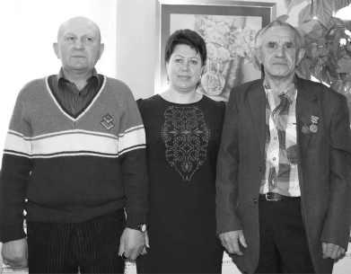
Они вспоминают о работе на станции с болью в душе. Как и все, о трагедии на атомной станции узнали из выпуска новостей. Потом был вызов в военкомат и быстрая отправка до места дислокации. Жить предстояло в палатках.
Виктор Анисимович попал на станцию в начале мая 1986 года, сразу после катастрофы. На станции проработал более двух недель. Исполнял обязанности химика-дегазатора. Занимался на станции дезактивацией. Побывал в туннелях под землей, в энергоблоке. Второй раз попал в 1988 году. Работал на кране грузоподъемностью в 650 тонн.
Александр Николаевич попал на станцию через год после аварии, в апреле 1987 года. Работал поваром на кухне, занимался уборкой станции. Пробыл там более 100 суток. Они хорошо помнят, как от свежего воздуха падали в обмарок, как моментально заражалась форма, как потом возвращались к обычной жизни.
Алеся ГАВРИЛОВА
На снимке (слева на право): А.Н. Романенков, Г.В. Сорокуменкова, В.А. Суханов - делегация Глинковского района.

“ВАХТА ПАМЯТИ - 2016”
Дело еще не сделано
С газетной полосы на нас смотрят наши земляки. Каждый день мы встречаем их на улице. Знаем, где работает каждый из них, чем занимается. Но все ли мы знаем о главном деле, ради которого они отправляются в леса и поля.
Поисковый отряд «Гвардия» Глинковского района был создан 22 июня 2007 года, а 1 августа 2007 года его руководителю Е.В. Кожухову был выдан паспорт областной общественной организацией «Поисковое объединение «Долг». С момента первой экспедиции финансовое обеспечение отряда осуществляется за счет Администрации муниципального образования «Глинковский район».
Поисковый отряд официально зарегистрирован в Смоленском областном государственном казенном учреждении «Центр патриотического воспитания и допризывной подготовки молодежи «Долг». В начале своего пути гвардейцы располагали одной палаткой, и было их всего 6 бойцов, четверо из которых были несовершеннолетними.
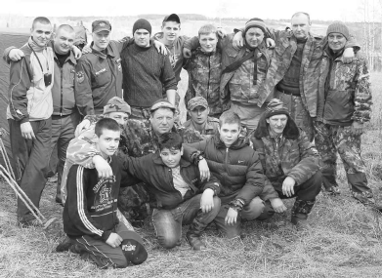
Теперь это уже хорошо оснащенный отряд, который снабжен палатками, спальниками, миноискателями. На период участия отряда в «Вахтах памяти» обеспечиваются горюче-смазочными материалами и питанием, техническим оборудованием. Численность отряда сейчас 22 человека, из них всего шесть юношей не достигших восемнадцатилетия. В отряде работают бойцы разных профессий - это госслужащие, учителя, студенты, полицейские, школьники... регулярно отряд пополняется молодыми бойцами.
С лета 2007 года поисковый отряд работает на территории Глинковского района, а также участвует в межрегиональных «Вахтах Памяти» проводимых в Смоленской области центром «Долг». Всего за период с 2007 года по 2015 год поисковым отрядом «Гвардия» было поднято 419 останков солдат. В общей сложности наши поисковики приняли участие в 17-ти Межрегиональных и всероссийских «Вахтах Памяти». В результате проведения поисково-эксгумационных работ было установлено 78 имен солдат, считавшихся без вести пропавшими в 1941-1943 годах.
На счету гвардейцев несколь-ко поднятых самолетов с экипажами:
- 2010-2011 год - скоростной бомбардировщик (СБ), экипаж 3 человека;
(Самолет бомбардировщик Пе-2 д.Березкино. Экипаж установлен: летчик Сазонов К.Ф., Штурман Беженов А.Т., Стрелок Бандурко В.И.. Найдены родственники).
- 2012 год - истребитель BELL Аэрокобра Р-39 Q (Модель 26 Е), экипаж 1 человек; (Имя установлено - это Пушкин Константин Алексаднрович, 1-я Воздушная армия, 303 истребительная авиационная дивизия, 494 истребительный авиационный полк, заместитель командира, старший лейтенант, 1916 года рождения, уроженец г.Тулы. Найдена дочь погибшего).
- 2013-2014 годы - самолет Пе-2 экипаж 3 человека (в районе д.Брыкино);(Экипаж установлен: летчик подполковник Титов Василий Филиппович, штурман майор Штерн Василий Григорьевич, стрелок старшина Кулагин. Родственники найдены.)
- 2015 год - подняты фрагменты самолета Як-1 (летчик не найден) в районе д.Язвино.
- 2016 году работы будут продолжены.
Поисковый отряд «Гвардия» ведет не только эксгумационные работы, но также поисковики ухаживают за братскими захоронениями на территории Глинковского района.
Начался 2016 год - много планов, впереди полевой сезон, но об этом не хочется пока говорить. Всему свое время. Ведь дело еще не сделано.
Анастасия КУВИЧКО

В лагере поисковиков
В Глинковском районе за последние годы было проведено четыре Всероссийских «Вахты Памяти», организаторами которых являлись областная общественная организация «Поисковое объединение «Долг» и Администрация Глинковского района.
Всего за время проведения «Вахт Памяти» на территории района было поднято и захоронено на Поле Памяти в деревне Яковлево Глинковского района, 2162 солдата, возвращены из небытия 193 имени защитников Родины, считавшимися без вести пропавшими.
С 23 апреля по 4 мая 2016 года «Вахта Памяти» вновь проводится на глинковской земле. Недавно мы побывали в лагере и пообщались с бойцами отрядов, прибывших к нам не только из разных уголков Смоленщины, но и из разных регионов России.
Нынче лагерь расположился у деревни Старо-Брыкино, в местечке известном глинковцам под названием Запаши. Хочу отметить, что практически невозможно встретить в лагере отряд в полном составе. Ребята рано утром уходят в поля, и возвращаются, когда уже совсем темно.
Но мне повезло, Нина Гермоновна Куликовских, руководитель «Вахты Памяти» председатель правления СООО ПО «ДОЛГ», была в штабе. На мой вопрос о том, как удается собрать и главное обеспечить продуктами питания и всем необходимым такое количество бойцов, а нынче их прибыло на «Вахту» около 700 человек, Нина Германовна пояснила: «Нам помогают в решении этих вопросов. Валерий Алексеевич Разуваев смоленским отрядам помогает продуктами питания. А их 66. Мы взаимодействуем с партией «Единая Россия». Соорганизаторами этого мероприятия является «Центр патриотического воспитания и допризывной подготовки молодежи «Долг».
Я не могу не сказать о том, что есть еще и областной бюджет. Несмотря на то, что в этом году многие программы были закрыты, так как бюджет области является дефицитным, нам были заложены деньги в полном объеме и финансирование не уменьшилось ни на одну копейку по сравнению с прошлым годом, в чем мы признательны Губернатору Смоленской области Алексею Владимировичу Островскому. Конечно, поддержку нам оказывает так же муниципальное образование «Глинковский район, на территории которого и проводится «Вахта Памяти».
Посмотрев карту размещения поисковых отрядов, я решила походить по лагерю. Палатки каждого отряда расположены по кругу, в центре – кострище. Надо отдать должное ребятам, организовано по всем правила противопожарной безопасности и все максимально продумано до мелочей. Выделено место для столовой, для мытья рук, спальные места. В некоторых поисковых отрядах есть даже импровизированные бани.
Ближе к вечеру в лагере стало многолюднее.

Первая «Вахта» отряда «Славяне»
На табличке было написано «Славяне» Смоленская область». Пройти мимо было невозможно. Меня сразу провели в огромную палатку, где за длинным столом после трудового дня, ужинали поисковики. Не успев сесть за стол, я получила порцию наваристого вкусно пахнущего супа. «Вы должны с нами покушать, а спрашивать будете потом», - прозвучало довольно твердое предложение. Все по правилам русского гостеприимства.
Отряд «Славяне» был организован в этом году, командиром отряда является председатель Смоленской областной Думы Игорь Васильевич Ляхов, а его заместитем - первый заместитель руководителя регионального исполнительного комитета партии «Единая Россия» Андрей Викторович Моргунов .
Сложилось так, что это 67 поисковый отряд, созданный в Смоленской области, и цифра создания совпадает с номером нашего региона.
В состав отряда входят депутаты фракции «Единая Россия» Смоленской областной Думы. Численность отряда на сегодняшний день составляет 20 человек.
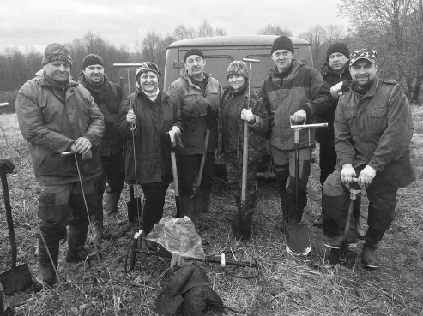
Наравне с другими поисковыми отрядами, «Славяне» осваивают приемы поисковой работы непосредственно в поле. Игорь Васильевич Ляхов, несмотря на занятость, на открытии «Вахты Памяти» был вместе со своим отрядом. На торжественном мероприятии Игорь Васильевич получил паспорт отряда, что означает – поисковики приняли «Славян» в свою большую семью.

«ШтАрм»: первая удача
Следующий поисковый отряд, на территории которого я оказалась, был «ШтАрм», руководителем которого является заместитель директора СОГКУ «Центр Долг» Илья Владимирович Гуреев.
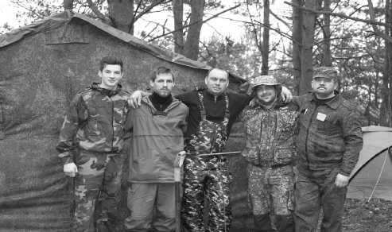
Отряд был создан зимой этого года. В этом полевом сезоне принимают участие десять человек. В основном это молодые, активные ребята. Благодаря их трудолюбию и упорству, уже есть первые результаты. Недавно бойцом отряда Вячеславом Сергеевичем Родионовым были подняты останки солдата и благодаря медальону установлено имя солдата. Он так рассказывает об этом событии: «В первый день «Вахты» мы немного опоздали. Ребята из других поисковых отрядов уже работали. Металлоискатель стал реагировать, и мы решили отработать это место. Подняли останки, но просеивать землю было сложно, напитанная водой, она «плыла» и у нас ничего не получалось. Выпачкавшись в земле, грязные и уставшие, мы вернулись в лагерь. На следующий день наши друзья из поискового отряда «Долг» рассказали нам, что на том месте, где мы копали, они нашли медальон. Наш отряд решил снова обследовать этот район и в двух метрах мы подняли еще одного бойца, при котором тоже был медальон.

«Нефтехимик» -
встреча со старыми знакомыми
А вот и «Нефтехимик» - отряд Объединения «Отечество» из Республики Татарстан, города Нижнекамск. Командир отряда - Ольга Владимировна Ланцова. Поисковый отряд был создан в 2004 году. На смоленской земле работает с 2006 года. На данный момент в составе отряда работает 23 человека. В основном это работники комбината химической промышленности.
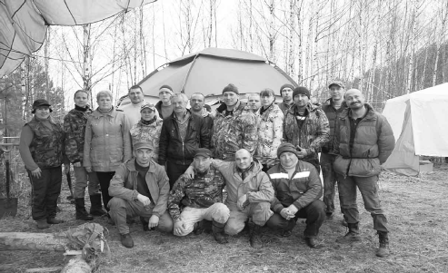
«Нефтехимик» ни один раз попадал в поле зрения нашей газеты. Одна из историй памятна до сих пор. В 2012 году был найден орден и по ордену было установлено место гибели экипажа танка, состоящего из пяти человек. Племянник одного из погибших бойцов поддерживает тесные связи с отрядом, и в эту «Вахту памяти» он поспешил приехать и встретиться с поисковиками.
Ольга Владимировна рассказывает: «Подводит погода, она затрудняет поиск. Результатов пока нет, но мы посетили захоронение экипажа танка. Привели его в порядок, пообщались с нашим гостем из Вязьмы. Это уже не мало».

«Гром» - на поиск идут кадеты
Еще один отряд, с которым мне удалось познакомиться, поисковый отряд «Гром» из Владимирской области города Радужный. Это сводный отряд, в состав которого входят кадеты из кадетского корпуса имени Пржевальского. Командир отряда Михаил Николаевич Бунаев. Мое внимание привлекла худенькая девчушка и на вопрос не тяжело ли ей принимать участие в поисковых работах - засмеялась: «Нет не тяжело».
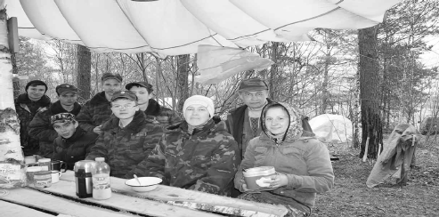
На смоленской земле они работают с 2002 года, в глинковском районе уже четвертый раз.
Анастасия КУВИЧКО

Бессмертные души солдат
В торжественном открытии «Вахты Памяти-2016» приняли участие 553 поисковика из 58 поисковых отрядов, представлявших 12 регионов России и республики Беласусь. Это Смоленская область, Брянск, Владимир, Ивановская область, Московская область, Республика Коми АССР, Республика Татарстан, Ульяновск, Челябинск, Ярославль, Белгород, Республика Беларусь.
Участников «Вахты» приветствовали заместитель Губернатора Смоленской области Ольга Владимировна Окунева, Депутат Смоленской областной Думы Павел Михайлович Беркс, Председатель Смоленской областной Думы, командир поискового отряда «Славяне» Игорь Васильевич Ляхов, Глава муниципального образования «Глинковский район» Михаил Захарович Калмыков, представители различных организаций Глинковского района, старшеклассники Глинковской средней школы, жители Глинковского района.
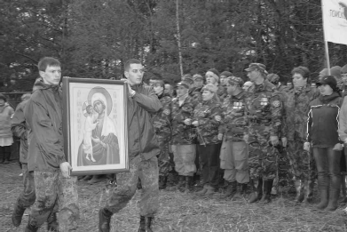
«Память собрала нас всех здесь, на этой поляне в этом месте, в этом уголке Смоленской области, - этими словами начала вечер памяти руководитель «Вахты Памяти» Нина Германовна Куликовских.
А потом…треск орудий и взрывы на секунду дали почувствовать ужас войны, через который прошли наши деды. Реконструкцию военных действий помог воссоздать военно-патриотический клуб «Смоленский рубеж» под руководством Дмитрия Самохвалова.
Большим событием для поисковиков стало вручение митрополитом Смоленским и Рославльским Исидором иконы Божьей Матери «Взыскания погибших». Эта икона постоянно сопровождает поисковое движение. Теперь подарок митрополита будет всегда находиться в лагере, у временного захоронения.
Далее начальник штаба Александр Александрович Алексеев озвучил итоги работы первых дней «Вахты»:
- На сегодняшний день (25 апреля) поднято 73 советских солдата, установлено 3 имени благодаря медальонам и именной вещи. Поисковики сумели прочитать имена. Это:
Александр…, 1901 года рождения, уроженец Новосибирской области, найден в деревне Марьино .
Точилин Егор Прохорович, 1909года рождения, рядовой, Новосибирская область, Искитинский район, Морозовский сельский совет.
Булатников Г.К. (надпись на котелке и на крышке).
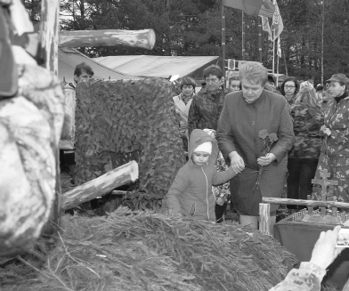
Еще нет могилы, нет памятника погибшим, но первые алые гвоздики уже ложатся к временному захоронению. Их первыми возлагают девушки и женщины, присутствующие в лагере. Этой традиции следуют всегда и на этом торжественном открытии ей не изменили.
Среди наших гостей были и те, кто не просто приехал в гости, а приехал поклониться памяти своего погибшего родственника. В прошлую «Вахту Памяти» были подняты останки солдата Носкова Николая Ивановича. На глинковской земле состоялась передача личных вещей родственникам погибшего.
Поклониться и поблагодарить командира поискового отряда «За Родину» из города Десногорска Александра Викторовича Дорошенко приехала родная внучка бойца Валентина Слесарева.
В один из дней «Вахты Памяти», проводившейся на Ельнинской земле в 2015 году, были подняты останки бойца, при котором был открытый медальон, но при бойце была найдена записка. Это оказалось мобилизационное предписание прибыть в военкомат, а на обратной стороне была написана фамилия и имя жены бойца. Вот так было восстановлено еще одно имя без вести пропавшего солдата.
У Николая Ивановича Носкова дома остались три дочери. К счастью все они живы, но в силу возраста они не смогли приехать, но они не оставляют надежду посетить место захоронения отца.
Внучке Николая Ивановича Носкова были переданы реликвии - мобилизационное предписание, капсула от медальона и несколько монет, оставленные дедом.
В заключение в небо были запущены воздушные фонарики, которые символизируют бессмертные души наших бойцов находящихся на небесах. До последней минуты участники мероприятия, невзирая на дождливую погоду, смотрели в небо, провожая фонарики. Пройдет время, и будут восстановлены еще и еще имена погибших бойцов.
Анастасия КУВИЧКО

Продолжаются работы
по уходу
за братскими захоронениями
В прошлом году руководством Глинковского района было принято решение о закреплении за каждой организацией того или иного памятника и братского захоронения с целью проведения необходимых работ по уборке и ремонту. Так сложилось, что шефство за «Полем Памяти», находящимся в деревне Яковлево, еще несколько лет назад взял на себя Глинковский поисковый отряд «Гвардия». На прошлой неделе поисковики выехали на братское захоронение для выполнения необходимых работ по благоустройству территории. Ребята убрали прошлогоднюю опавшую листву, осуществили покраску самого памятника, уложили бордюрный камень и закрепили дополнительные таблички с именами солдат.
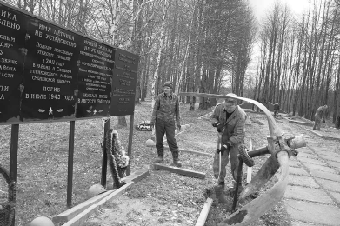
«Поле Памяти» - это братское захоронение, на котором покоятся останки двух тысяч пятьдесят одного защитника Глинковского района, павших в годы Великой Отечественной войны, из которых около двухсот имен установлено. Их количество постоянно возрастает за счет захоронения останков воинов, поднятых в ходе проводимых поисковиками работ.

Социальные работники
внесли свой вклад
Работники Смоленского областного государственного бюджетного учреждения «Ельнинский комплексный Центр социального обслуживания населения», отделение №3 села Глинка тоже внесли свой вклад в хорошее, доброе дело – поддержания порядка у братских захоронений. Их объект - памятник расстреленным мирным жителям в деревне Новая Глинковского сельского поселения.
Всего участие с субботнике приняли 8 человек. Благодаря их стараниям территория возле памятника стала ухоженной и красивой.
Наш корр.

Поездка в музей Павловской школы
Недавно наш 6 «А» класс побывал на экскурсии в деревне Малое Павлово Ельнинского района. Проводил экскурсию Аниськов Алексей Владимирович, директор Павловской школы.
Началась экскурсия с посещения курганов. В начале ребятам показали курганы кривичей. Их в тех местах насчитывается 180. Как мы узнали, курганы бывают двух видов. Первый вид - похожие на шлем, это захоронения кривичей, а другие - продолговатые, это захоронения балтов.
Захоронения делались вот так: выкапывали ямку, сыпали песок и на этом песке или рядом сжигали умершего, его прах собирали в сосуд и закапывали. Жена должна была через 10 дней покончить с собой рядом с этим местом, а потом ее тоже сжигали и ее прах закапывали. При захоронении знатных людей или военных могли сжигать их личные вещи.
Также Алексей Владимирович показал нам 2 старинных топора, женские украшения, кольца, пряжки и многое другое.
Экскурсия продолжилась в Щербино, вроде бы ничем не приметной деревеньке. Там стоит поклонный крест, возле которого растет сирень. Раньше там был похоронен известный воин Орел, который погиб в 1919 году во время защиты города Ельни от польского батальона. По просьбе жителей района, он был перезахоронен в городе Ельне на Аллее Славы.
Потом 6 «А» класс приехал в музей, который находится в деревне Малое Павлово.
Музей основал А. В. Аниськов. В нём находятся старинные вещи, найденные при раскопках. Нам рассказали о разной домашней утвари. Скажем, о кувшинах. Например: одни кувшины для воды, кваса, а другие для меда. Бывают двойнички и тройнички.
Также различаются подковы - 4 дырочки немецкие, а еще русские подковы и немецкие различаются по шипам. Большинство подков найдено на территории Малого Павлова.
Девчонки и мальчишки сделали красивые снимки. Не везде найдешь музей, где можно будет всё трогать и рассматривать. Алексей Владимирович разрешил нам брать в руки предметы быта, примерить военные головные уборы.
Вот такая хорошая и познавательная была поездка.
Дарья АНИСЬКОВА,
ученица 6-а класса Глинковской средней школы

О результате
публичных слушаний:
26 апреля 2016 года в 11 часов 00 мин. в зале заседаний Администрации муниципального образования «Глинковский район» Смоленской области (с. Глинка, ул. Ленина, д.8) состоялись публичные слушания по проекту решения Глинковского районного Совета депутатов «Об исполнении районного бюджета за 2015 год».
В результате было принято решение:
1. Одобрить проект решения «Об исполнении районного бюджета за 2015 год».
2. Рекомендовать Глинковскому районному Совету депутатов утвердить проект решения «Об исполнении районного бюджета за 2015 год».
Председатель
Глинковского районного
Совета депутатов
А.И. Пискунов

